Hãy thiết kế form như sau:

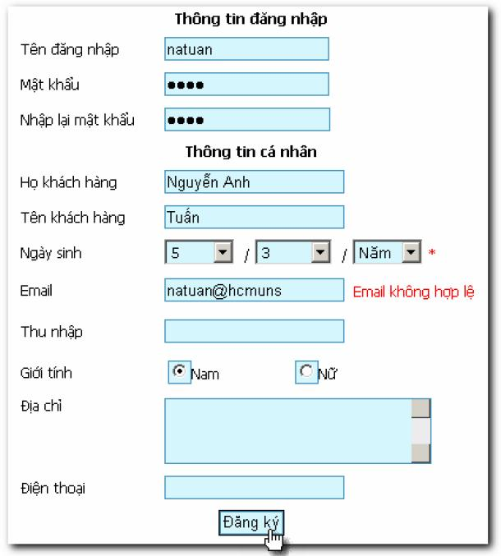
Hãy lưu tất cả dữ liệu được nhập vào form vào một đối tượng storage trong bài học. Sau đó hãy hiển thị nội dung đã được lưu vào storage lên giao diện.

